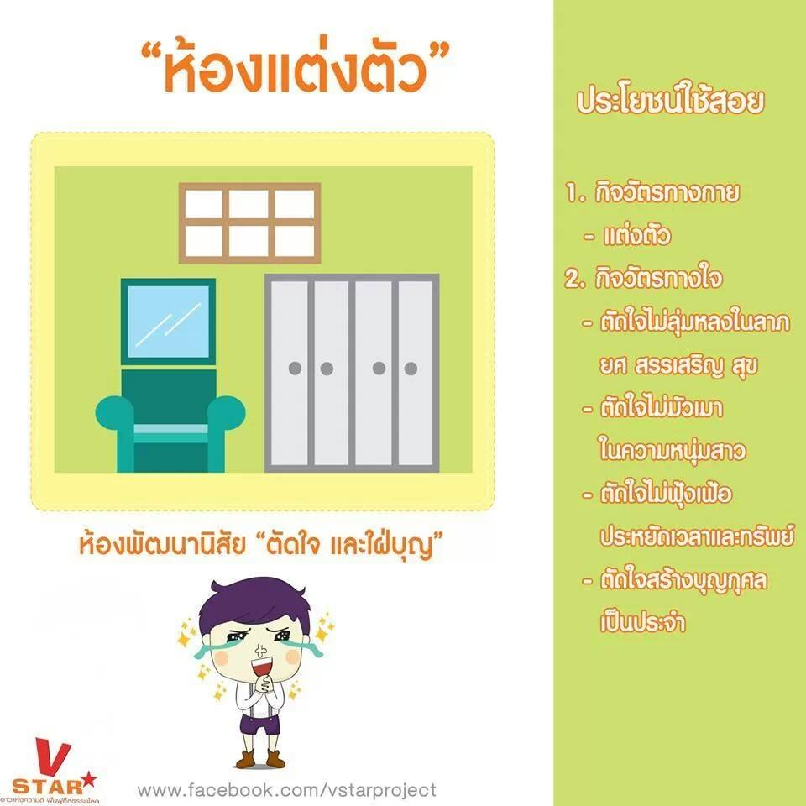

วัตถุประสงค์
1.นักเรียนพูดทักทาย สนทนาเกี่ยวกับเครื่องแต่งตัวได้
2.นักเรียนรู้คำศัพท์เกี่ยวกับสิ่งของในห้องแต่งตัวได้
3.นักเรียนใช้รูปประโยคในการพูดเกี่ยวกับการแต่งตัวได้
กิจกรรม
การกล่าวทักทาย
- Hello ! How are you?
- I am fine. Thank you and you.
- I am happy.
- Where did you bye…………….?
- How much is it?
ขั้นตอน
- ครูนำเสนอคำศัพท์เกี่ยวกับเสื้อผ้า โดยครูอ่านนำแล้วให้นักเรียนอ่านตาม
- clothes
- dress
- trouses
- T –shirt
- coat
- pajamas
- shirt
- shorts
- skirt
- sweater
- pants
- jeans
- stocking
- undershirt
- vest
- ให้นักเรียนจับคู่คำศัพท์กับรูปภาพ
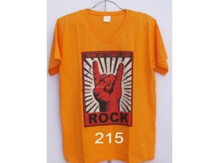
A B
1. …………… a. coat

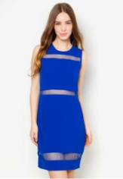
2…………… b. pajamas

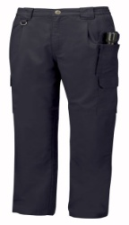
3……………. c. skirt

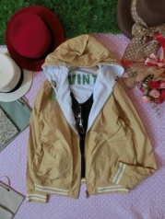
4……………. d.underwear

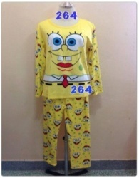
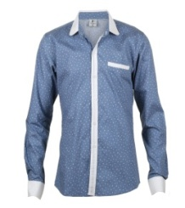
5……………. e.raincoat

6……………. f. dress

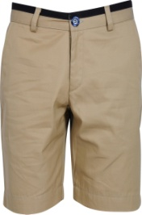
7…………….. g.jeans

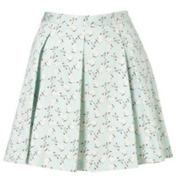
8……………… h.undershirt

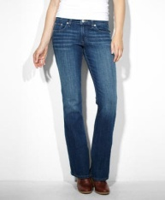
9…………….. i.sweater

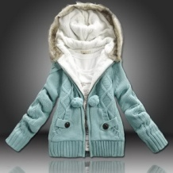
10…………….. j. T –shirt

k. shirt

l. trouses

m. shorts

- ครูสอนบทสนทนา โดยใช้รูปประโยค Would you like to wear when you go to the party?
Bob : Hello Ann. How do you fell to day?
Ann : Hello, I am happy.
Bob : Why ? Do you fell happy?
Ann : Oh ! I want go to the party.
Bob : What would you like to wear?
Ann : My new jeans skirt and jacket.
Bob : I think you are happy.
Ann : Oh ! Thank you.
- ให้นักเรียนทำใบงานบทสนทนาโดยเรียนแบบจากบทสนทนาที่ได้เรียนมา

- ให้นักเรียนทำใบงาน โดยการนำคำศัพท์ที่ให้มาเติมใต้ภาพให้ถูกต้อง
dress trouses T –shirt coat pajamas
shirt shorts skirt sweater jeans

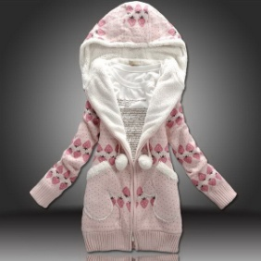

1.

…………………………………………………………
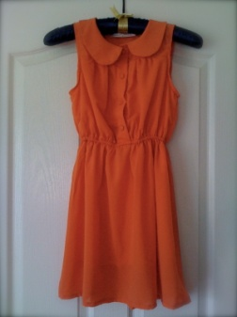
2.

………………………………………………………….
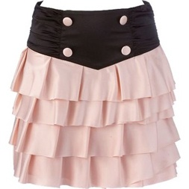
3.

……………………………………………………
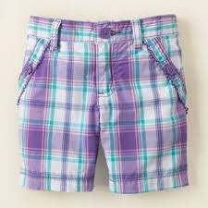
4.

………………………………………………….
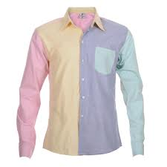
5.

…………………………………………………….
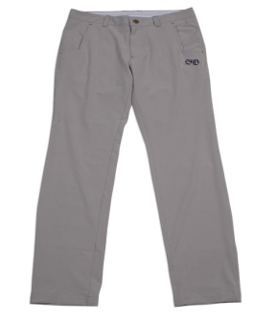
6.

…………………………………………………………
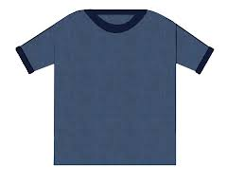
7.

………………………………………………………..
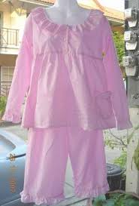
8.

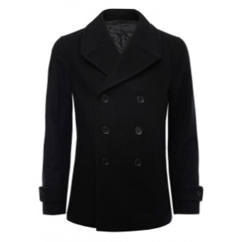
………………………………………………………….

9.

………………………………………………….….

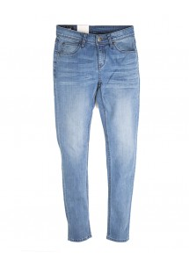
10.

……………………………………………………..
- ครูนำเสนอคำศัพท์เกี่ยวกับเครื่องประดับ โดยครูอ่านนำแล้วให้นักเรียนอ่านตาม
- belt
- tie
- cap
- hat
- scarf
- handbag
- earring
- necklace
- purse
- glasses
- bracelet
- hairband
- ring

7.ครูสร้างสถานการณ์ให้กับนักเรียน ถ้านักเรียนจะไปเที่ยวน้ำตก
If you want to go to waterfall what would you like to wear?

8.ให้นักเรียนเติมพยัญชนะที่ขาดหายไปให้สมบูรณ์ โดยให้ตรงกับภาพ
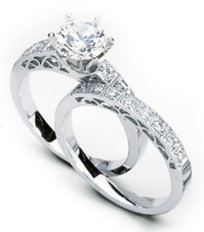
1.

r……..n……
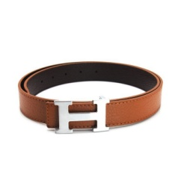
2.

…….e…….t
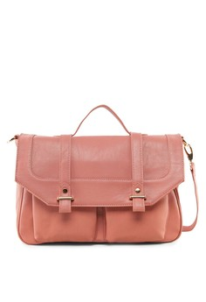

3.

h…nd…..a….g

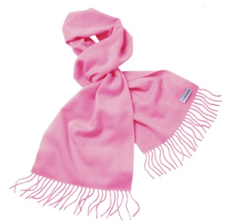
4.

s…….a…...f

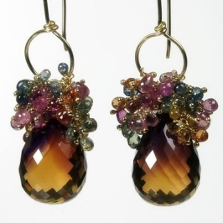
5.

…….arr…..n…..g

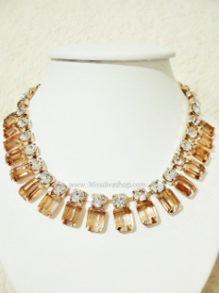
6.

n..….c…..la…..e

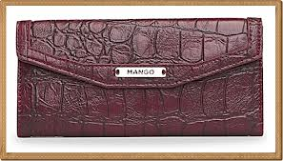
7.

p…….r……..e

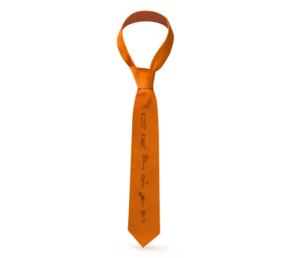
8.

t….e

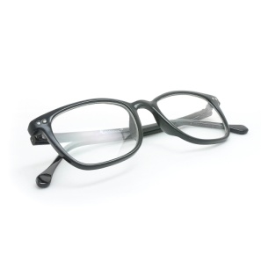
9.

g…..a….s…es
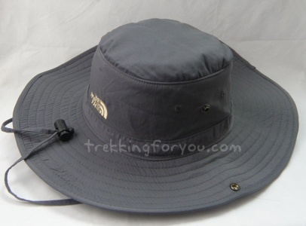
10.

h…….t

9. ให้นักเรียนนำคำศัพท์มาเติมใต้ภาพให้ถูกต้อง

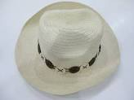
1.

…………………………………………
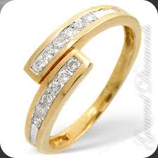

2.

…………………………………………

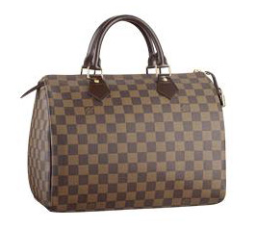
3.

………………………………………….

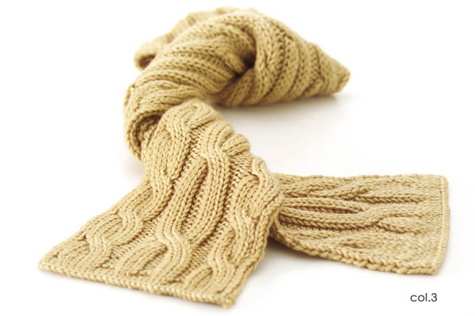

4.

…………………………………………………

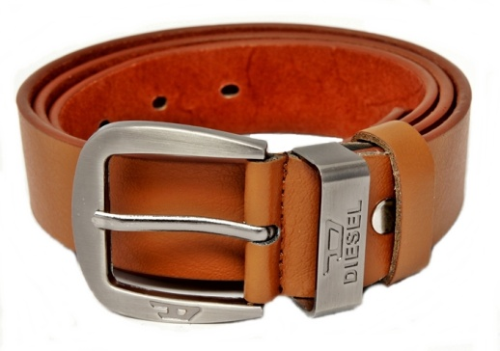

5.

………………………………………………………
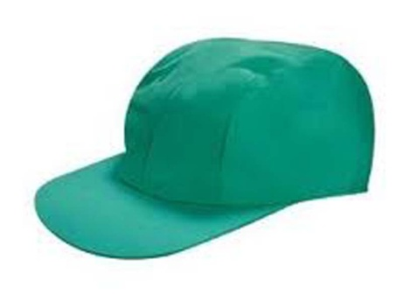

6.

………………………………………………………..

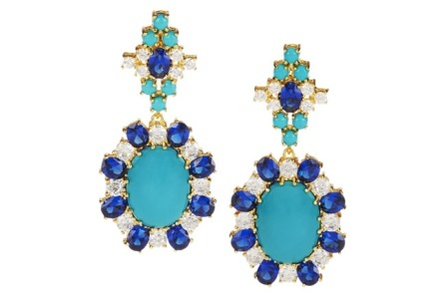
7.

………………………………………………………

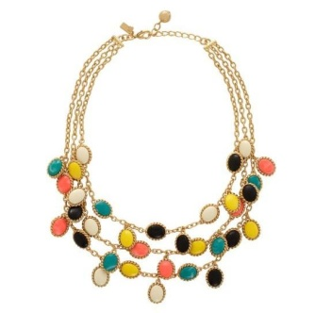

8.

…………………………………………………….
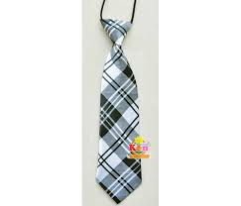

9.

………………………………………………………..
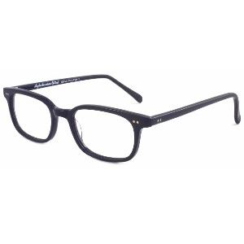

10.

………………………………………………………

10. ครูนำเสนอคำศัพท์เกี่ยวกับอุปกรณ์เครื่องใช้ในห้องแต่งตัว โดยครูอ่านนำแล้วให้นักเรียน
อ่านตาม
1. comb
2. watch
3. dressing stool
4. dressing room
5. hanger
6. curtain
7. mirror
8. wordrob
9. perfume
10. dressing table

11. ให้นักเรียนออกมาครั้งละ 1 คน หรือแบ่งเป็นกลุ่มแล้วแต่ความเหมาะสม โดยนำรูปภาพไปติดให้ตรงกับคำศัพท์ที่ครูติดไว้บนกระดาน เช่นครูพูดว่า hanger นักเรียนจะต้องเลือกภาพไม้แขวนเสื้อไปติด ทำจนครบทุกคน

12.ให้นักเรียนวาดรูปตัวเอง พร้อมสวมใส่เสื้อผ้าเครื่องแต่งกายและเครื่องประดับจากนั้นบรรยายภาพ อย่างน้อย 5-10 ประโยค

13..ให้ครูจัดกิจกรรม Rally Students at your school

คำศัพท์ห้องแต่งตัว(Dressing room) เสื้อผ้าเครื่องแต่งกาย Clothes ภาษาอังกฤษ พร้อมคำอ่าน คำแปล
ศัพท์ภาษาอังกฤษ เสื้อผ้า “Clothes” เรามาเรียนรู้คำศัพท์เกี่ยวกับเสื้อผ้าที่เราสวมใส่กัน

คำศัพท์ คำอ่าน คำแปล
Belt เบ็ลท เข็มขัด
Clothes โคลธส เสื้อผ้า
Dress เดร็ส ชุดกระโปรง
Jacket แจ็คคิท เสื้อแจ็คเก็ต
jeans จีนส ยีนส์
pants แพ็นทส กางเกงขายาว
tie ไท ไท

คำศัพท์ คำอ่าน คำแปล
Trousers เทร๊าเซอส กางเกงขายาว
T-shirt ที เชิท เสื้อยืดคอกลม
Boots บุทส รองเท้าบู๊ท
Cap แค็พ หมวกแก๊ป
Coat โค้ท เสื้อคลุม
Hat แฮ็ท หมวก
Pajamas พะจ๊าเมิส ชุดนอน
Raincoat เร้นโคท เสื้อกันฝน
Sandals แซ้นเดิลส รองเท้าแตะ
Scarf สก๊าฟ ผ้าพันคอ
Shirt เชิร์ท เสื้อเชิ้ต
Shoes ชูส์ รองเท้าหุ้มส้น
Shorts ชอทส กางเกงขาสั้น
Skirt สเกิท กระโปรง
Sneakers สนีคเคอส รองเท้าผ้าใบ
Socks ซ็อคส ถุงเท้า
Suit ซูท สูท
Sweater สเว็ทเทอะ เสื้อกันหนาว
Underwear อั๊นเดอะแวร์ ชุดชั้นใน
sweater เสื้อขนสัตว์
blazer เสื้อนอก
jeans กางเกงยีนส์
trousers กางเกงขายาว

accessory เครื่องประดับ

handbag กระเป๋าถือ

necktie เน็คไท

T-shirt เสื้อยืดคอกลม

Overcoat เสื้อคลุมยาว

evening dress ชาราตรีของสตรี

dress ชุดกระโปรง

jacket เสื้อแจ๊กเก็ต

belt เข็มขัด

bow tie หูกระต่าย

skirt กระโปรง

shirt เสื้อเชิ้ต

shoes รองเท้า

wig ผมปลอม

comb หวี

earring ตุ้มหู

wardrobe เสื้อผ้า

necklace สร้อยคอ

handkerchief ผ้าเช็ดหน้า

split skirt กระโปรงกางเกง

purse กระเป๋าใส่เงิน

pants กางเกงขายาว

overalls ชุดเอี๊ยม

uniform ชุดเครื่องแบบ

bathrobe เสื้อคลุมอาบน้ำ

nightshirt เสื้อนอนผู้ชาย

nightgown ชุดนอนกระโปรง

gloves ถุงมือ

Brassiere ยกทรงสตรี

underpants กางเกงชั้นใน

bikini ชุดอาบน้ำบิกินี

raincoat เสื้อกันฝน

stocking ถุงน่อง

glasses แว่นตา

hanger ไม้แขวนเสื้อ

bracelet กำไลมือ

perfume น้ำหอม

hairband ที่คาดผม

canvas shoes รองเท้าผ้าใบ

tuxedo ชุดทักซิโด้

maternity dress ชุดคลุมท้อง

polo shirt เสื้อเชิ๊ตโปโล

undershirt เสื้อกล้ามผู้ชาย

tights ชุดรัดตัว

dressing table โต๊ะเครื่องแป้ง

jumper เสื้อไหมพรมขนสัตว์

windbreaker เสื้อนอกกันลม

miniskirt กระโปรงสั้นมากๆ

pajamas เสื้อกางเกงนอน

vest เสื้อกั๊ก

dressing stool เก้าอี้หน้าโต๊ะเครื่องแป้ง

scarf ผ้าพันคอ

hair ribbon โบผูกผม

slipper รองเท้าแตะ

cap หมวกแก๊ป

hat หมวก

watch นาฬิกาข้อมือ

socks ถุงเท้าสั้น

boot รองเท้าบู๊ท

high heel รองเท้าส้นสูง

button กระดุม

ring แหวน

curtain ผ้าม่าน

brogan รองเท้าหุ้มน่องขนาดใหญ่ใช้ใส่ทำงาน

bloomers ชุดชั้นในเเบบเก่าของผู้หญิง

capote เสื้อคลุมยาวที่มีหมวกคลุมติดอยู่

jersey เสื้อถักรัดรูป

kilt กระโปรงสั้นพับจีบตาหมากรุก

rubber shoes รองเท้าแตะ

running shoes รองเท้าสำหรับใส่วิ่ง

sand shoes รองเท้าผ้าใบพื้นยางใช้เดินบนทราย

smock เสื้อคลุมกันเปื้อนสำหรับทำงาน

Good luck

